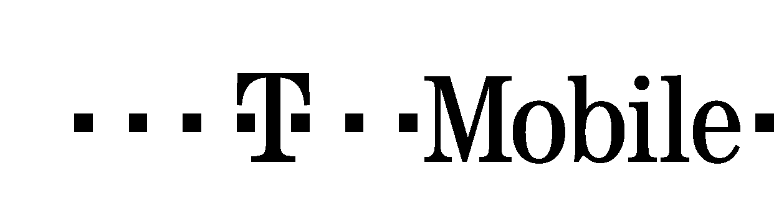

Meghatalmazás

Magyar Telekom Nyrt. egyes termékei, szolgáltatásai kiszállításának esetére

Magyar Telekom Nyrt.
Székhely: 1013 Budapest, Krisztina krt. 55.
Telephely: 1117 Budapest, Kaposvár u. 5-7.
Cégjegyzékszám: Bejegyezve a Fővárosi Bíróság,
mint Cégbíróság Cg. 01-10-041928 szám alatt. (továbbiakban Szolgáltató)

Alulírott meghatalmazó(k) mint az alábbiakban megjelölt gazdálkodó szervezet/egyéb szervezet (Magyar Telekom Nyrt-nél vezetett folyószámlaszáma: _______________________) képviseletre jogosult képviselője(i) meghatalmazom a lentebb nevezett személy(eke)t, hogy a Magyar Telekom Nyrt. Webshop felületén történő megrendelést követően kiszállításra kerülő, a Szolgáltató által forgalmazott mobiltelefon készüléke(ke)t, illetve egyéb mobil eszköz(öke)t átvegyen és a termék vásárlásával kapcsolatosan a szükséges jognyilatkozatokat megtegye, továbbá a Szolgáltatóval a mobil rádiótelefon hálózatán nyújtott szolgáltatásokra vonatkozó Előfizetői Szerződést és kapcsolódó szerződéses dokumentumokat ún. „Összesítő bizonylat” útján a gazdálkodó szervezet/egyéb szervezet nevében megkösse, illetve aláírja. A meghatalmazás visszavonásig érvényes.
Mint meghatalmazó tudomásul veszem, hogy a meghatalmazás visszavonását a Szolgáltató részére az én kötelezettségem a Meghatalmazott jogosultsága megszűnését követően haladéktalanul bejelenteni, ellenkező esetben a meghatalmazás felhasználásából eredő valamennyi kárt az általam képviselt társaság/szervezet viseli.

A meghatalmazó (Előfizető/Számlafizető) adatai:
Cég neve: |  | Magyar Könyvvizsgálói Kamara
Cím: |  | 1063 Budapest, Szinyei Merse u 8.
Adószám: |  | 18088589-2-42
Képviselő neve: |  |  | Tácsi Hajnalka
Személyi igazolvány száma:
Együttes cégjegyzés esetén kitöltendő:
Képviselő neve:
Személyi igazolvány száma:
Dátum: | ______év _______________hó _____nap
Meghatalmazó(k) aláírása

JELSZÓ: 12346
EMAIL CÍM:

A meghatalmazott(ak) adatai:
Meghatalmazott neve: | Szem. ig. száma: | Telefonszáma: | Meghatalmazott aláírása: | Szállítási cím:

Dátum: 20…... ..............................hó............nap

